Pozdravljeni učenci, ki obiskujete LIKOVNO SNOVANJE 2!
Prilagam vam enega zelo izvirnih izdelkov vaše naloge. Pohvalim tudi vse učence, ki ste nalogo uspešno opravili v dveh ali v treh dimenzijah. Ta naloga nam ponuja stalne izzive in ustvarimo lahko najrazličnejše znake, simbole, logotipe.
Sporočam vam, da bomo zaključili ocene pri LS2 v petek, 8. maja 2020, saj smo imeli letošnje leto večkrat blok ure in smo pri koncu likovnega snovanja v letošnjem šolskem letu.
Če morda še kdo ni oddal svojega izdelka, mora to nemudoma storiti, saj ste pri LS2 sami odlični ustvarjalci in vas pohvalim za celoletno ustvarjanje!
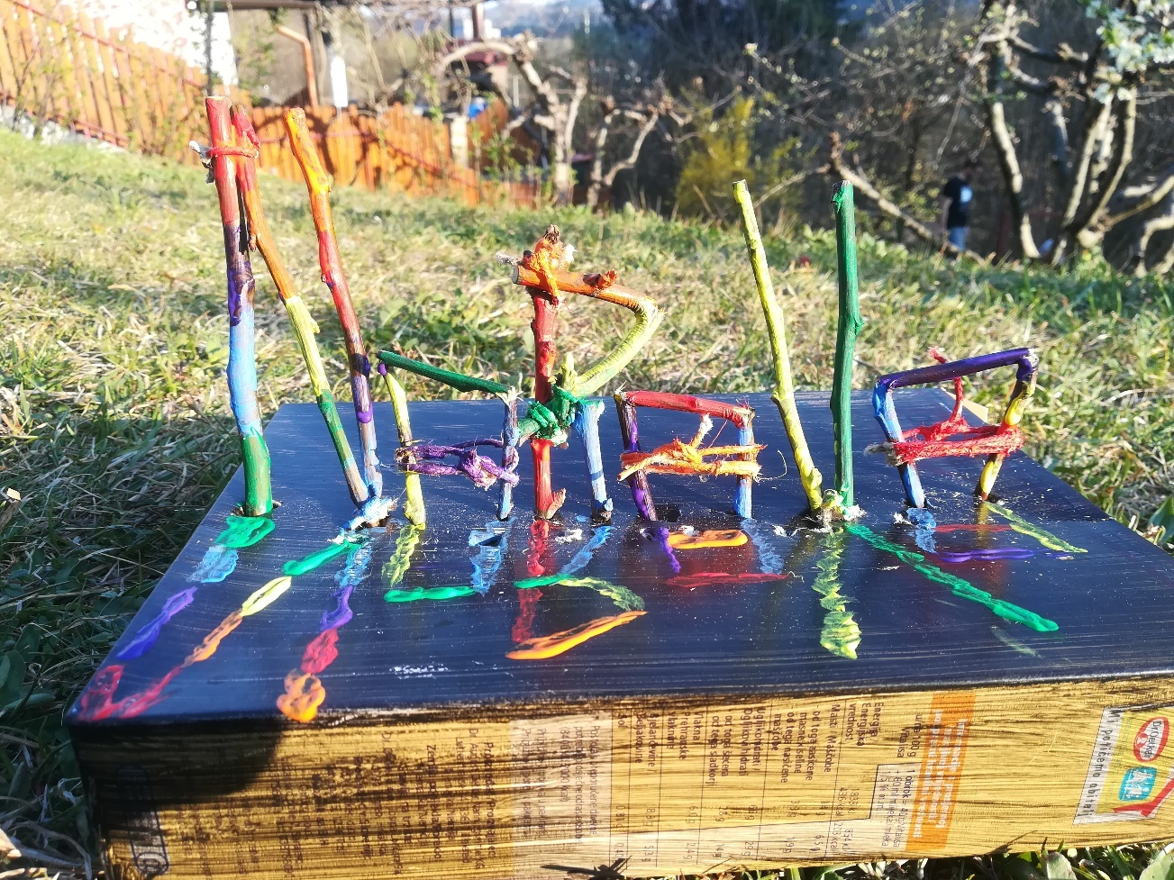
Zarja, Od pojma do znaka: »Narava«.
Zadnja naloga: UPORABNA – INDUSTRIJSKA GRAFIKA
Na spletni strani napišite i-učbeniki. Med njimi najdite učbenik za LIKOVNO UMETNOST ZA 8. R.
24. 4. 2020: Na strani 119 preberi snov o GRAFIČNEM OBLIKOVANJU. Na straneh od 120 – 122 je besedilo o PLAKATU. Preberi besedilo in oglej si primere.
LIKOVNI NALOGI: Na strani 123 imaš orodje za grafično oblikovanje.
- Pri nalogi 1: OBLIKUJ PLAKAT.
- Pri nalogi 2: OBLIKUJ TEMATSKI PLAKAT.
8. 5. 2020_ZADNJA URA: Oba plakata lahko fotografiraš in mi ju pošlješ na mail (ni obvezno). Nujno pa moraš imet oddano prejšnjo nalogo (znak)! Želim vam, da uspešno zaključite z ustvarjanjem!

